【寒假访学】2019寒假本科生、研究生赴加拿大麦吉尔大学参加专业学习课程访学项目

我校选拔名额10人，申请截止时间11月15日。
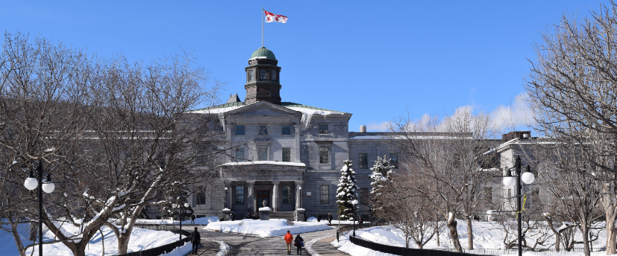
- 麦吉尔大学简介
- 创建于1821年，是加拿大的一所顶尖学府，也是世界著名的公立研究型大学；
- 2018年加拿大Maclean杂志全加医博类大学排名榜首；2018年美国新闻与世界报道全球大学综合排名第49； 2018年Times高等教育世界大学综合排名第42；
- 下设11个院系，学生超过4万人，在医学、文学、法学、工程、科学和管理学等领域均居于世界领先水平，历史上曾培养12位诺贝尔奖得主；
- 学校所处的蒙特利尔市位于加拿大东南部，是加拿大第二大城市及魁北克省最大城市，是世界上最宜居的城市之一，2017年曾被QS评为“世界最佳留学城市”
- 访学项目介绍
【课程日期】
2019年1月14日 – 2月1日
【课程内容】
英文标准化考试成绩达到项目要求并希望提高专业水平的同学，通过本校、全美国际教育协会、以及麦吉尔大学的共同选拔后，可以与其他国际学生一起学习与本专业相关的专业课程。课程为期3周，总共60-65学时，可选的课程方向以及具体课程设置如下：

专业方向 | 课程一 | 课程二
- 大数据入门 | 商业决策数据科学 | 规模化数据
- 商业数据分析 | 商业分析与数据模型 | 敏捷项目管理入门
- 商务沟通技巧 | 职场人际沟通技巧 | 职业商务沟通与人际关系
- 创业学 | 创业入门 | 撰写商业计划书
- 国际商务 | 国际商业基础 | 国际营销基础
- 互联网与国际营销 | 国际营销基础 | 社交媒体策略与社区管理
- 领导力 | 组织行为基础 | 引领可持续变化
- 机器学习 | 统计机器学习 | 实践机器学习
- 项目管理 | 项目管理入门 | 敏捷项目管理入门
- 社交媒体与商业数字化传播 | 数字化传播的当前趋势 | 社交媒体策略与社区管理

【项目证书】
参加项目的学生与其他国际学生混合编班，由麦吉尔大学进行统一的学术管理与学术考核。顺利完成课程学习的学生，将获得麦吉尔大学提供的成绩单与项目证书。
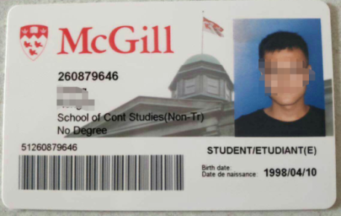
项目学生均可获得麦吉尔大学正式注册的学生证，凭借学生证可在项目期内，按校方规定使用学校的校园设施与教育资源，包括图书馆、健身房、活动中心等。

【项目费用】
项目总费用 | 约4,815 - 4,995加元（约合人民币2.5-2.6万元， 不同专业方向的课程费用略微存在差异）
费用包括： | 学费、杂费、课程材料、住宿费、医疗保险、项目证书、欢迎与欢送仪式、及项目设计与管理费
费用不包括： | 国际机票、签证费、个人生活费
三、选拔要求
1、仅限本校全日制在校生；且成绩优异、道德品质好，在校期间未受过纪律处分，身心健康，能顺利完成海外学习任务；
2、年龄：学生开课时需已满18岁；
3、语言与文化课程：具有良好的英语基础，入学参加语言测试；
4、家庭具有一定经济基础，能够提供访学所需学费及生活费；
5、通过全美国际教育协会的项目面试、澳方大学的学术审核、以及我校院系及国际交流处的派出资格审核。

